

功能设计说明书
功能概要描述 3G基站定位数据保存系统
作者：杨华峰
版本：1.0
日期：2013-03-25
文档编号：
产品：3G基站数据保存系统 | Release:
模块: ARM | 子模块：
分发至：产品、测试、研发

Confidential Proprietary
历史版本
版本号# | 作者 | 审核 | 功能描述 | 批准 | 日期
1.0 | 杨华峰 |  | 数据保存功能实现 |  | 2013-03-25

目录
功能设计说明书 1
目录 3
1. 简介 4
1.1. 目的 4
1.2. 范围 4
2. 系统设计 4
2.1.1. 用例 5

简介
3G基站定位数据保存系统可在网络不通时提供定位数据保存功能。

目的
在3G基站与工控机网络连接断开时可保存实时的定位数据，在网络正常时将保存的定位数据上报，保存数据量在200张卡两小时的定位数据。

范围
ARM

系统设计
3G基站数据保存是在网络发送线程中实现，网络发送流程图如下：
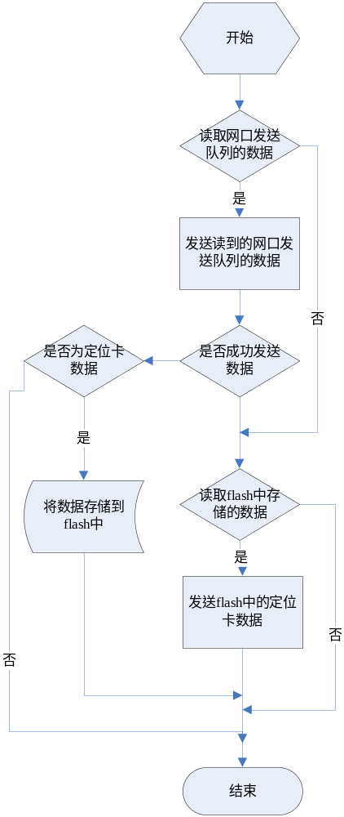

用例

3G基站与工控机断开网络两小时后重新连接
用例描述: 测试3G基站是否可以保存两小时定位数据。
期望结果: 3G基站联网后可正常上传保存的两小时数据，上报数据丢包率正常。

